Atividade 2: Let’s review some of the animals and pets vocabularies that we have learned these days:
Vamos revisar alguns vocabulários de animais de estimação que aprendemos nestes dias:
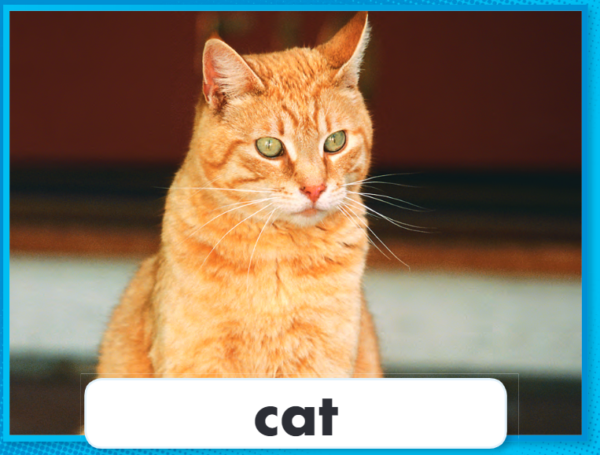
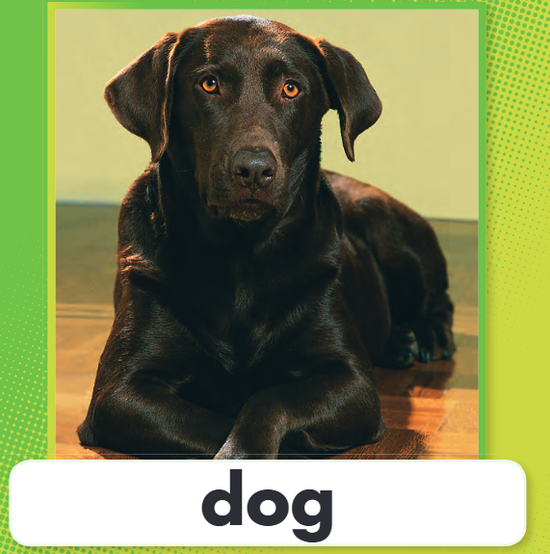

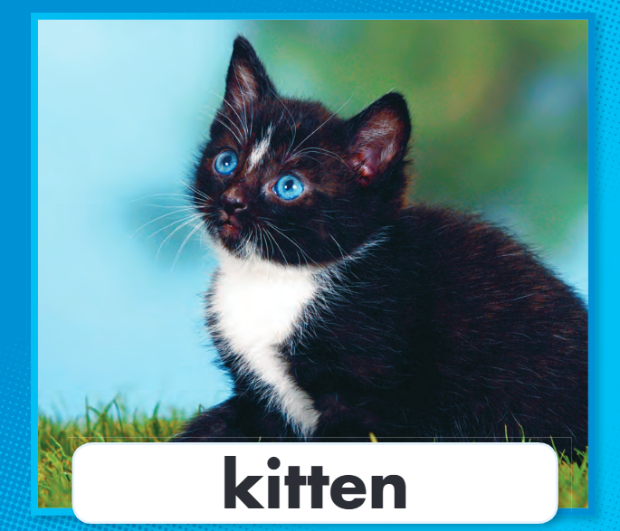

In a piece of paper draw two pet animals that live on land:
Em um pedaço de papel desenhe dois animais domésticos que são terrestres.

